Mit Zuversicht ins neue Jahr

200 Gäste und reichlich Musik beim Neujahrsempfang in Riegelsberg

Von Monika Jungfleisch, 13.01.2015 00:00
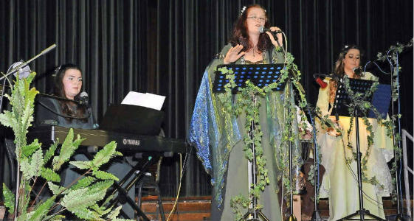

Rund 200 Bürger fanden am Sonntag den Weg zum Neujahrsempfang der Gemeinde Riegelsberg. Statt in den Rathausfestsaal hatte Bürgermeister Klaus Häusle diesmal in die Riegelsberghalle geladen. …
Mit so viel Zuversicht im Ohr konnten sich die Bürger nun ganz auf die musikalischen Glanzlichter des Neujahrsempfangs konzentrieren: das Blasorchester und die Formation Mystic Dreams. Die fünfköpfige Gruppe um Christina Grünewald (Gesang und Klavier), Bernadette Meyer (Gesang), Susanne Hausknecht-Gemenig (Gesang), Ewald Gemenig (Gesang und Percussion) und Margit Becker-Peters (Cello) begeisterte das Publikum mit toller Bühnengestaltung, herrlichen Kostümen und grandiosen stimmlichen und instrumentalen Interpretationen moderner Popsongs, irischer Weisen und mystischer Klängen. …

